数据库连接读取方式
5子VI制作全局变量表，当产品名称改变时读取相应数值

1产品检测模式：存储到数组中（读取相应的数组）
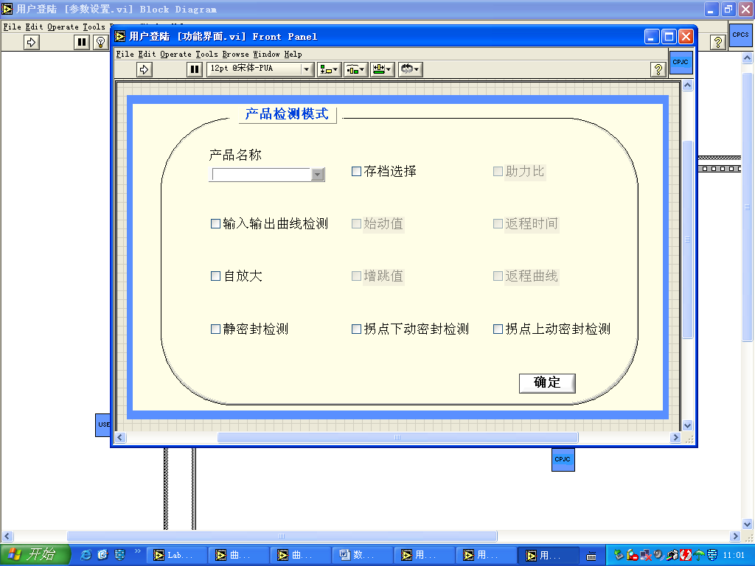
2参数设置：存储到数组中（读取相应的数组）
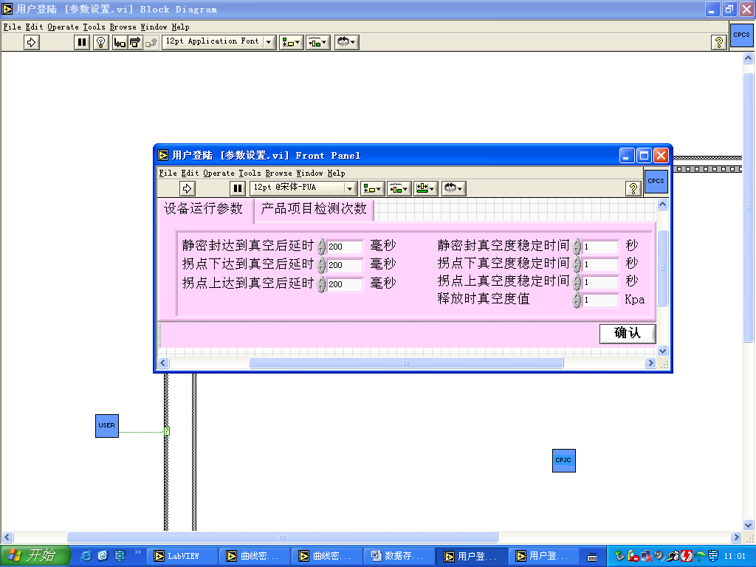
3标定传感器：存储到数组中（读取相应的数组）
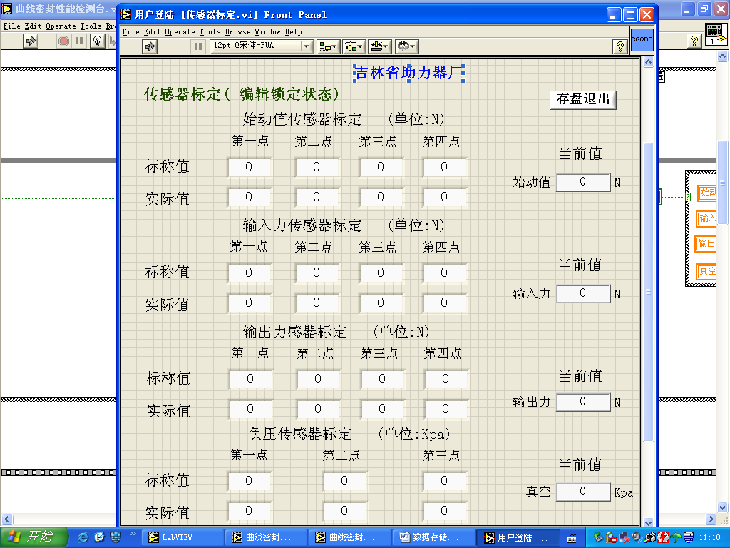
4配置：存储到数组中（读取相应的数组）
